Zdjęcia
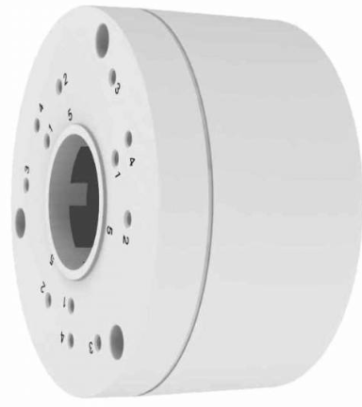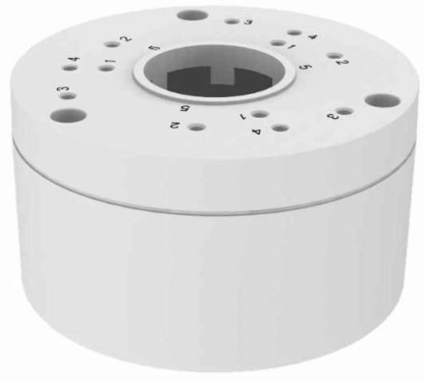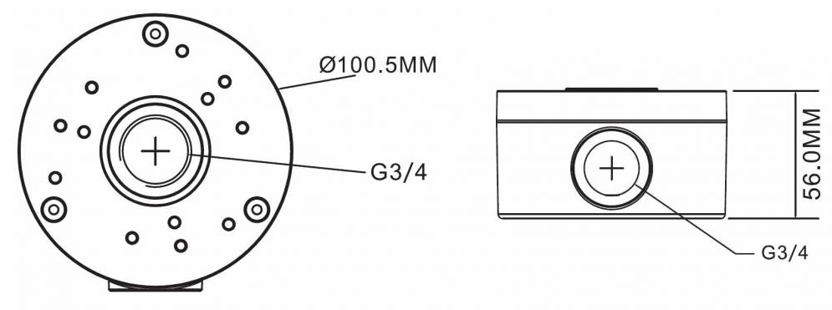

Specyfikacja techniczna
Cechy | Specyfikacja
Model | 4K-MPM-1
Gwarancja | 24 miesiące
Typ akcesoria | Puszka połączeniowa
Typ produktu | Puszka montażowa do kamer
Materiał | Aluminium
Kolor | Biały bądź ciemny
Wymiary (śr. x wys.) (mm) | 100 x 56
Waga | 0,45kg

